國立臺灣海洋大學機械與機電工程學系
學年度第2學期 (組別名稱)XX組 大學部專題研究成果發表會
(題目)xxx
(作者)XXX¹、XXX²
¹國立臺灣海洋大學機械與機電工程學系教授
²國立臺灣海洋大學機械與機電工程學系大學部專題研究生
(發表日期： 年 月 日機械系 MEBXXX 或 MEAXXX教室)

摘要 (標楷體11 點，粗體，置中)
由國立臺灣海洋大學機械系XX組在基隆市所舉辦的102學年度第2學期大學部專題研究成果發表會，為了論文在收集及印刷過程中能有整齊的格式，故以本文做為準備論文時之準則。建議論文作者以本本系提供之範本下載更改。(摘要內容，標楷體10點)

關鍵字：論文，格式，成果發表會。 (2～4詞，標楷體10點)

1. 前言
論文篇幅以10頁為限。作者在任何地方都必須遵守下列準則，除了在調整某些圖表時才能修改所建議的格式。例如：將所有圖表收集在最後的數頁中(如同本範本所示)，或是將圖表穿插在文章中皆為可接受的編排方式。最後的文件檔請燒製成論文光碟。

2. 格式
2.1 論文格式
2.1.1 邊界設定
稿件尺寸為A4 (21 cm寬、29.7 cm高)，邊界設定如下：上3 cm，下3 cm，左2 cm，右2 cm。此邊界設定不論在任何情況下都不可以更改！
2.1.2 字型設定
字型只可使用標楷體及符號；題目為標楷體粗體14點，作者及其服務機關則為標楷體12點；文中副標題為標楷體粗體11點，剩餘的內容則都為標楷體10點。每段文章開頭皆內縮兩個中文字大小。
2.2 關鍵字
列舉2-4個關鍵字並緊接在摘要之後。

3. 圖、表與方程式
3.1 圖與表
圖表的說明為標楷體10點，內容說明可以視圖表的寬度來選擇置中或調整為左右對齊。
3.2 方程式
方程式需置中，若方程式超過一個，則須在右邊的邊界標明式號。

$\frac{∂^{2}φ}{∂x^{2}}+\frac{∂^{2}φ}{∂y^{2}}+\frac{∂^{2}φ}{∂z^{2}}=f\left(x,y,z\right)$ (1)

4. 結果與討論
所有參考文獻須標注序號於方括弧內並且依循其出現先後編號，如：期刊[1]、書籍[2]、研討會論文[3]、學位論文[4]、研究報告[5]、專利[6]以及網頁[7]。

5. 結論

6. 誌謝
感謝所有協助使其得以順利完成的相關人員。

7. 自評 (必填，至少100字)
(請描述修讀本學期專題研究後，學習到關於「創新設計工程元件、系統或製程之能力」之自我評論)

8. 參考文獻
- XXX、XXX，題目XXX，XX學報，第000卷，第000期，第0000頁，2010。
- XXX研究，XX論文，XX大學機械系，2010。

9. 圖表範例
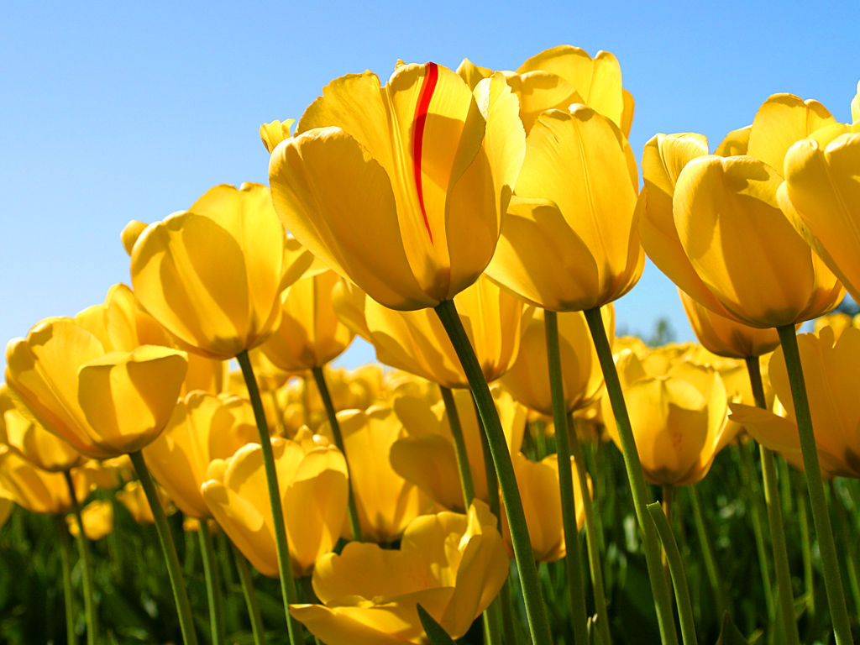
圖一 XXX機關第000屆XXX研討會於2010年00月00與00日在XX大學舉行。

表一 XXX機關第000屆XXX學術研討會之重要日期。
網站開放日期
初稿截止日期
通知審查結果
定稿截止日期

